**Кир Булычёв — человек, проживший три жизни**

*Именно случайности, большей частью невероятные, правят нашей жизнью.****Кир Булычев***

*[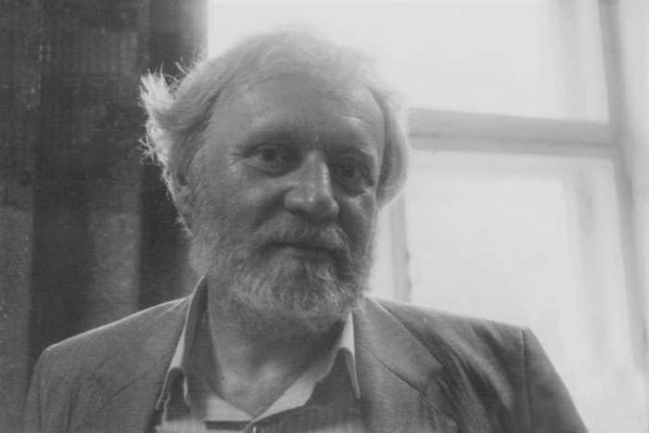](https://cs14.pikabu.ru/post_img/big/2023/06/26/9/1687790756155931929.png)Есть знаменитая суфийская притча о том, как несколько слепцов ощупывали слона, а потом спорили, какой он из себя. Один описал хобот, другой ухо, третий ногу, но никто так и не представил себе животное целиком. Кир Булычев был таким же элефантом российской фантастической и научно-популярной литературы. Он и сам-то был человеком немаленьким — часто повторял, комментируя внутриписательские дрязги: «У нас, крупных мужчин, комплексов быть не должно!» И работал, работал, не оглядываясь на созданное уже.*

Творчество Кира Булычева потрясает своими объемами. Кто-то знает его детские истории о приключениях Алисы Селезневой, кто-то — юмористические рассказы о жителях города Великий Гусляр, кто-то — «взрослые» произведения, написанные в традициях классической научной фантастики, кто-то — «забойные» приключенческие подростковые повести об Андрее Брюсе или Коре Орват, кто-то — научно-популярные книги о пиратах Индийского океана и правителях Средневековья... Чтобы все это издать в одном собрании, потребуется с полсотни томов. Кажется, для того, чтобы все это написать, мало одной жизни. А ведь Игорь Всеволодович Можейко, действительно, жил параллельно три жизни...

**Жизнь первая**

[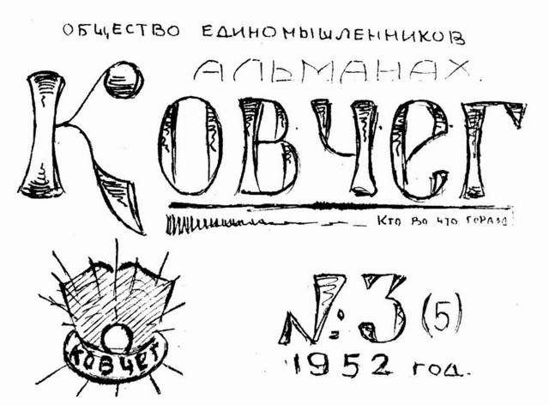](https://cs14.pikabu.ru/post_img/2023/06/26/9/1687790913135546943.jpg) Родился будущий ученый и писатель 18 октября 1934 года в Москве, в Банковском переулке возле Чистых прудов. Так началась его первая жизнь — та, в которой он был Игорем Можейко. В столице в основном прошли его детство и юность, за исключением года, проведенного во время войны в Чистополе, — уже в 1942 его семья вернулась в Москву, одними из первых эвакуированных. (*Альманах «Ковчег», который выпускал с друзьями Игорь Всеволодович Можейко в пятидесятых годах).*

Друзья детства вспоминали, что Игорь Можейко уже в те годы был выдумщиком и заводилой. Они ходили в походы, создали общество Кто Во Что Горазд — сокращенно КоВЧеГ, писали стихи, создавали рукописные журналы. После школы Игорь Можейко поступил в Московский Государственный педагогический институт иностранных языков им. Мориса Тореза, который окончил в 1957 году. Поступил не по собственному желанию — по «комсомольской разнарядке». Стране были нужны переводчики, хочешь получить высшее образование — учи языки. В институте Игорь Можейко активно писал стихи — строка об этом есть в книге его соученика Андрея Сергеева «Альбом для марок», в 1996 году получившей престижную Букеровскую премию: «Самый ранний приятель в ИН-ЯЗе — Игорь Можейко. Легкий человек, кое-какие стихи...». В год окончания вуза он женился на студентке Архитектурного института Кире Алексеевне Сошинской, ставшей его спутницей на всю жизнь и одним из его художников-иллюстраторов.

Женатым в те годы сравнительно просто было выехать за рубеж — есть гарантии, что не останется. И Игорь Всеволодович был направлен в Бирму, где советские специалисты помогали на строительстве Технологического института. Здесь он был и переводчиком, и завхозом, а потом и корреспондентом Агентства печати «Новости» и журнала «Вокруг света».

[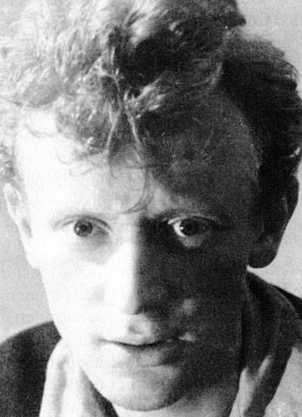](https://cs13.pikabu.ru/post_img/2023/06/26/9/1687791128165185149.jpg)*(Игорь Можейко в Бирме, 1958 год. Фотография из книги «Как стать фантастом»)*

Влюбившись в загадочную восточную страну, Можейко занялся исследованием ее истории и культуры и по возвращении в Москву поступил в аспирантуру Института востоковедения АН СССР, которую закончил в 1962 году. А в 1965 защитил кандидатскую диссертацию по теме «Паганское государство (11—13 века)».

Первыми текстами будущего писателя были очерки о Бирме для «Вокруг света». В этом же журнале вышел его первый художественный рассказ «Маунг Джо будет жить», подписанный еще настоящим именем.

Однако уже в 1965 году его повесть «Девочка, с которой ничего не случится» предложили напечатать в альманахе «Мир приключений». Это было первое произведение об Алисе Селезневой — подборка веселых и трогательных историй, случившихся с отцом и дочерью в далеком тогда еще 21 веке, навеянные реальным общением с дочерью Алисой.

О появлении псевдонима Игорь Всеволодович рассказывал так: «Я к этому времени уже заканчивал аспирантуру и представил себе, как приду в институт, когда это будет напечатано, и мне скажут: «Вот вы, товарищ Можейко, на овощную базу не пришли, к товарищу Ивановой не по-товарищески отнеслись, опоздали на собрание и еще пишете фантастику!». Мне стало так страшно, что я решил скрыться за псевдонимом. А так как времени на это не было, то я взял имя своей жены (Кира), фамилию мамы (Булычева), составил из этого такое вот механическое образование и подписал произведение: «Кир Булычёв». И подпись эта — она как бы оторвалась от меня и уже звучала, существовала сама по себе. И менять ее мне как-то было уже неудобно — перед этим Киром Булычевым. Вот так он и остался».

Остается только добавить, что не все редактора с пониманием отнеслись к этой конструкции, поэтому в ранних публикациях появились вариации «Кир. Булычев» (с точкой-сокращением) и «Кирилл Булычев».

Вот так началась его вторая жизнь — жизнь популярного писателя Кира Булычева.

[](https://cs14.pikabu.ru/post_img/2023/06/26/9/1687793441224981672.jpg)

*(Книга «Кир Булычев и его друзья», в которой собраны воспоминания людей, знавших писателя, и его неизвестные произведения, найденные в архиве после смерти)*

**Жизнь вторая**

В самых первых своих рассказах Кир Булычев нашел ту неповторимую, ту уникальную интонацию, которая всегда отличала его от других писателей. В те годы все писали о будущем — о том, какие героические будут люди, какие невероятные подвиги и открытия они совершат, какие удивительные приключения выпадут на их долю... Все это есть и в первых произведениях Кира Булычева, но отличие в том, что ему важны не подвиги, открытия и приключения, а эти самые люди, которые, несмотря на невероятность мира и груз событий, остаются простыми, добрыми — человечными! Не зря одна из первых его книг называлась «Люди как люди». В повести «Половина жизни» обыкновенная земная женщина, попавшая в плен к злобным инопланетянам, отдает жизнь в борьбе за свободу негуманоидных существ. А герой рассказа «О некрасивом биоформе», внешность которого радикально изменена для работы на далекой планете, трогательно боится, что его в таком виде увидит возлюбленная...

[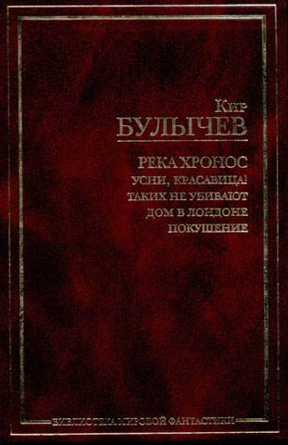](https://cs13.pikabu.ru/post_img/2023/06/26/9/1687793441228448511.jpg)*(В этом сборнике «Река Хронос» вышел незаконченный роман «Покушение», действие которого происходит в 1918 году)*

Темы произведений подсказывала сама жизнь. Из адресной книги 19 века Кир Булычев выписал имена персонажей, которыми заселил небольшой городок Великий Гусляр, отличающийся от других среднерусских населенных пунктов только тем, что уж больно часто здесь происходят чудеса. Вот история создания одного рассказа из Гуслярского цикла:

«В «Искателе» — приложении к журналу «Вокруг света» — случилась беда. Тиражом в триста тысяч экземпляров была напечатана обложка, а рассказ, к которому на обложке была иллюстрация, зарубила цензура. Рассказ был какой-то переводной, и почему он вылетел, сейчас уже не важно. Главное, что существовала обложка, и если делать новую, то все лишатся премии, и у всех будет масса неприятностей. И тут у кого-то родилась светлая идея — взять и написать рассказ по существующей обложке. А на ней был изображен стул, на стуле — банка; в банке — динозавр... Кончилось тем, что рассказов было всего два или три, поэтому конкурс у меня был небольшой. Как-то лень всем стало: пошутили и разошлись. Но я написал и поставил, таким образом, редакцию «Искателя» в положение, когда они вынуждены были этот рассказ напечатать — или иначе они лишались премии».

Так появился рассказ «Когда вымерли динозавры?», который потом переиздавался не менее шести раз.

[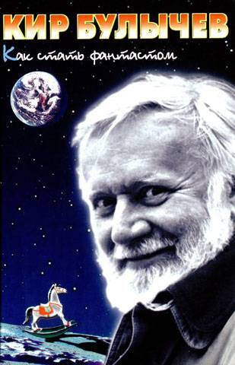](https://cs14.pikabu.ru/post_img/2023/06/26/9/1687793441244187255.jpg)

*(Книга воспоминаний Кира Булычева «Как стать фантастом»)*

[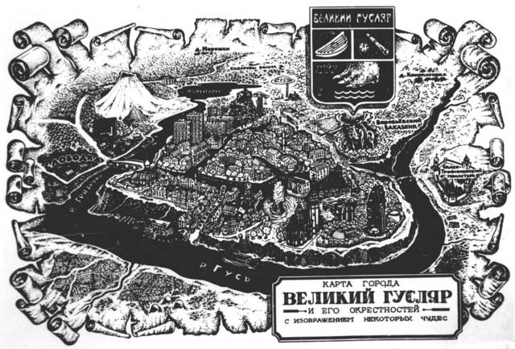](https://cs14.pikabu.ru/post_img/2023/06/26/9/168779356611265661.jpg)Книги Кира Булычева выходили одна за другой, а в конце семидесятых годов фантастикой всерьез заинтересовались кинематографисты. Так началась третья жизнь Кира Булычева — жизнь кинодраматурга, по сценариям которого снято больше всего фантастических фильмов.

*(Карта города Великий Гусляр из журнала «Уральский следопыт»)*

**Интересные факты**

* Самой любимой экранизацией своего произведения Кир Булычев называл небольшую короткометражку «Золотые рыбки», снятую Александром Майоровым. Впечатления, полученные на съемочной площадке этой картины, отразились в рассказе «Петушок».
* В московском парке «Дружба», что возле метро «Речной вокзал», поклонниками творчества Кира Булычева и телесериала «Гостья из будущего» из рябин посажена целая Аллея имени Алисы Селезневой.
* Художник-постановщик мультфильма «Тайна третьей планеты» Наталья Орлова живет в том же подъезде, где жил Кир Булычев. Именно с него она нарисовала капитана Зеленого, а Алису — со своей дочери, сейчас актрисы театра и кино Екатерины Семеновой.
* Игорь Всеволодович Можейко был заядлым коллекционером. В разные годы он собирал старинные военные головные уборы, монеты, ордена и другие знаки различия. Его книгу «Награды» специалисты считают лучшей в этой области. И. В. Можейко состоял членом Президентского совета по наградам.

[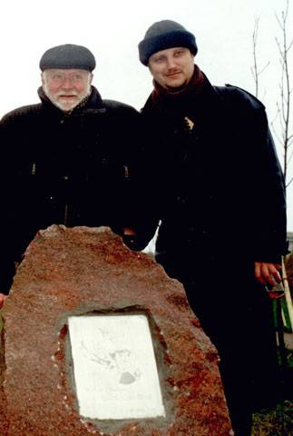](https://cs13.pikabu.ru/post_img/2023/06/26/9/168779379618643480.jpg) *(Кир Булычев и автор этой статьи Андрей Щербак-Жуков на закладке камня в начале Аллеи имени Алисы Селезневой, 2001 год).*

**Жизнь третья**

Первыми соавторами Кира Булычева в кино оказались такие маститые режиссеры, как автор мультфильмов о Чебурашке и крокодиле Гене Роман Качанов, постановщик популярной фантастической кинодилогии «Москва — Кассиопея» и «Отроки во Вселенной» Ричард Викторов и ведущий российский комедиограф Георгий Данелия. Результатом их совместного творчества стали фильмы «Тайна третьей планеты», «Через тернии к звездам» и «Слёзы капали». За два первых Кир Булычев получил Государственную премию. Официальное правительственное сообщение об этом событии раскрыло инкогнито, сообщив, что «Кир Булычев — псевдоним Игоря Всеволодовича Можейко».

[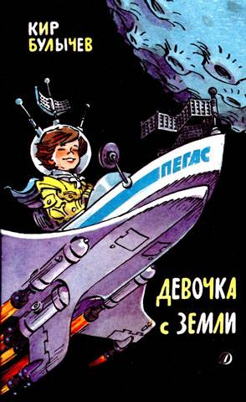](https://cs13.pikabu.ru/post_img/2023/06/26/9/1687793828170349479.jpg)*(Книга «Девочка с Земли» (1989)*

[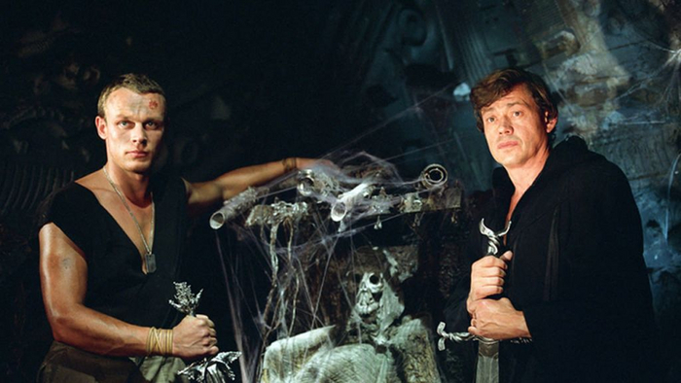](https://cs13.pikabu.ru/post_img/big/2023/06/26/9/168779399719242793.png)Дело в том, что первая и вторая жизнь к этому времени не прекратились, а продолжались параллельно. Под своим родным именем Игорь Можейко выпустил целый ряд научно-популярных книг, среди которых — «7 и 37 чудес», «Пираты, рейдеры, корсары», «1185 год». В 1981 году он защитил докторскую диссертацию по теме «Буддийская сангха и государство в Бирме». В это самое время все страна засматривалась самым ярким российским фантастическим фильмом «Через тернии к звездам», а юные читатели с нетерпением ждали очередного номера газеты «Пионерская правда», где печатались повести об Алисе Селезневой...

*(Кадр из фильма «Подземелье ведьм»)*

В 1990 году вышел фильм «Подземелье ведьм», снятый по одноименной повести 1987 года. Действие происходит на планете Эвур, где дикие племена коварством и хитростью уничтожают станцию землян. Идея и повести, и фильма в том, что развитое общество, руководствующееся гуманизмом и либерализмом, может оказаться бессильным против дикого сообщества, руководствующегося интересами клана. Агенту Космофлота Андрею Брюсу, роль которого играл специально накачавший мускулы Сергей Жигунов, приходится взять в руки меч и отказаться от всех интеллигентских принципов, чтобы спасти оставшихся в живых землян, а вместе с ними и зачатки гуманизма на планете. А через 12 лет, в 2002 году в российский прокат вышла картина Алексея Балабанова «Война», основная идея которой ровно в том же! Но между этими двумя фильмами — две чеченские войны! И второй был основан на страшных событиях последних лет, а первый — рожден писательской фантазией. Но чем объяснить то, что Дмитрий Певцов, игравший вождя дикарей Октина-Хаша, и выглядит, и ведет себя абсолютно как чеченский полевой командир из телехроники гораздо более поздних времен? Только прозрением писателя и режиссера!

Кроме киносценариев, Кир Булычев писал и пьесы. «Осечка-67» была поставлена на Ленинградском телевидении, а «Товарищ Д.» — в Московском театре «Лаборатория».

**Посмертное**

За несколько месяцев до смерти Кира Булычева состоялась запись телепередачи «Линия жизни» с его участием. Первый раз ее показали через месяц после съемок, а второй, — изменив сетку канала «Культура», — в день его ухода. С экрана Игорь Всеволодович просто рассказывал о своей жизни, о чем-то шутил, о чем-то вместе с залом размышлял, но через несколько месяцев, увы, эта видеозапись прозвучала как своеобразное подведение итогов.

[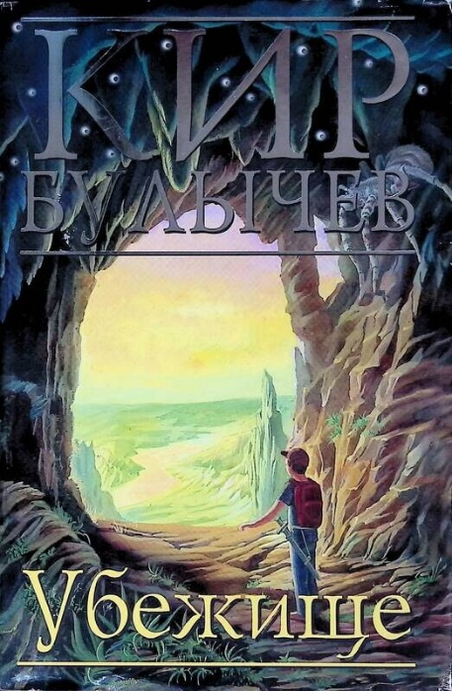](https://cs14.pikabu.ru/post_img/2023/06/26/9/1687794561179948163.jpg)<https://vk.com/video216063168_456240468?ref_domain=pikabu.ru> (линия жизни – Кир Булычев). Среди множества интересных вопросов, заданных писателю, был и такой: «Что из написанного вы сами считаете самым важным, что вам самому больше всего дорого?» Вопрос прозвучал буднично, и Игорь Всеволодович так же буднично, почти не задумываясь, ответил, что есть у него дело, если не всей жизни, то по крайней мере последнего десятилетия, но он его, по всей вероятности, не закончит... Он говорил о большом книжном проекте «Река Хронос». Фантастический прием помог Киру Булычеву представить историю России в 20 веке как историю одной семьи, — герои цикла Андрей и Лидочка Берестовы получили от пана Теодора необычный артефакт, который позволяет прыгать вперед во времени, иногда даже попадая в его альтернативные варианты.

*(Последний законченный роман Кира Булычева «Убежище» должен был стать началом сериала, который издатели называли «российским ответом Гарри Поттеру»)*

К огромному сожалению читателей, Кир Булычев оказался прав — цикл остался незаконченным, хотя работа над ним продолжалась до последних дней. В мае Кир Булычев съездил в Крым и значительно отредактировал первые три романа цикла: «Наследник», «Штурм Дюльбера» и «Возвращение из Трапезунда», действие которых происходит с 1913 по 1917 год. Увы, Игорь Всеволодович чуть-чуть не успел увидеть книжного издания романа «Дом в Лондоне» — это самый последний по хронологии роман цикла, действие которого происходит уже в начале 21 века. А между ними «Заповедник для академиков» (1934—39 годы), «Младенец Фрей» (1992), «Усни, красавица» и «Таких не убивают» (тоже девяностые годы). В архивах Кира Булычева была найдена почти законченная рукопись «Покушения» — четвертой части, действие которой происходит в 1918 году... Ах, как же та ситуация перекликается с событиями времен распада Советского Союза!

[](https://cs14.pikabu.ru/post_img/2023/06/26/9/1687794629128322292.jpg)

В архиве Игоря Всеволодовича Можейко сохранился листок с планом последнего романа из цикла «Река Хронос» — снова фантастического. В нем герои расстаются, Андрей переносится в будущее, а Лидочка отстает. Потом они встречаются снова — у Андрея новая семья. Герои понимают, что не могут жить врозь — Лидочка переносится в будущее, а Андрей ее «догоняет». Теперь они снова ровесники, но уже довольно пожилые люди. Они вновь куда-то переносятся, где их ждет пан Теодор, но попадают в неустойчивое «ответвление» и гибнут вместе с этим миром. А Теодор ждет их в параллельном мире, чтобы сделать молодыми...

С одной стороны жаль, что этот роман не был написан, а с другой — даже хорошо. Пусть герои останутся живыми. Так же, как живым в нашей памяти навсегда останется сам Кир Булычев.

[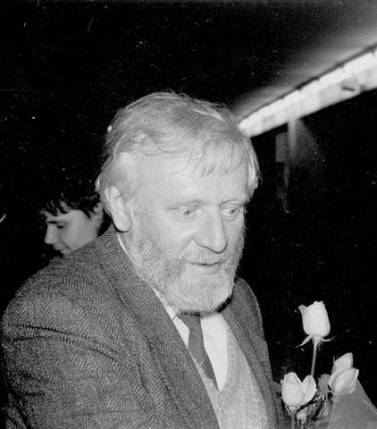](https://cs14.pikabu.ru/post_img/2023/06/26/9/1687794721156742324.jpg)*(Кир Булычев на встрече со студентами МАИ. 1989 год)*

Автор текста: Андрей Щербак-Жуков  
Источник: журнал Мир фантастики, январь 2007 года

**Интернет ресурсы**

1. Литературное знакомство «Киру Булычёву - 90 лет»: <https://vk.com/video331992072_456240628?ref_domain=yastatic.net>

"Поселок." Кир Булычёв. Классика фантастики:

<https://rutube.ru/video/d5a14f7c35d20b0357df78fc91e0fb83/?&utm_source=embed&utm_medium=referral&utm_campaign=logo&utm_content=d5a14f7c35d20b0357df78fc91e0fb83&utm_term=yastatic.net%2F&referrer=appmetrica_tracking_id%3D1037600761300671389%26ym_tracking_id%3D5413985420935752204>

1. Кир Булычев «Путешествие Алисы»: <https://rutube.ru/video/16d274cbb9b3dbc215424326e38cca3d/?&utm_source=embed&utm_medium=referral&utm_campaign=logo&utm_content=16d274cbb9b3dbc215424326e38cca3d&utm_term=yastatic.net%2F&referrer=appmetrica_tracking_id%3D1037600761300671389%26ym_tracking_id%3D1502131076535045767>
2. Миллион приключений с Алисой селезневой:

<https://vk.com/video-190244412_456239392?ref_domain=yastatic.net>

1. Литературные чтения: Фантастические миры Кира булычева. Онлайн трансляция 18.10.2024, 10.00:

<https://ya.ru/video/preview/12785921492536918029>